ВЕРХНЯ ПАНЕЛЬ
- Логотип ГО
- Меню:
РОЗДІЛИ:
1. Про нас
2. Напрями діяльності
7 Блоків:
- Психологічна підтримка
- Реабілітація
- Юридична допомога
- Працевлаштування
- Доступне житло
- Робота з родинами
- Навчання та розвиток
3. Новини
4.Партнери
6. Долучитися
4 блоки:
- Волонтерство
- Партнерство
- Співпраця для бізнесу
- Членство в ГО «Ветеран. Дорога до нового життя»
Кнопка: «Приєднатися»
6. Контакти
5 блоків:
- адреса
- телефон
- email
- карта (Google Maps)
- форма зворотного зв’язку

ПЕРШИЙ ЕКРАН
1. Фон: фото ветеранів / підтримки / відновлення
Заголовок:
Ветеран. Дорога до нового життя
Підзаголовок:
Підтримка. Відновлення. Нові можливості.

2.Кнопка CTA: «Потребую допомоги» (виділена) - розташування ліворуч
Як приклад: 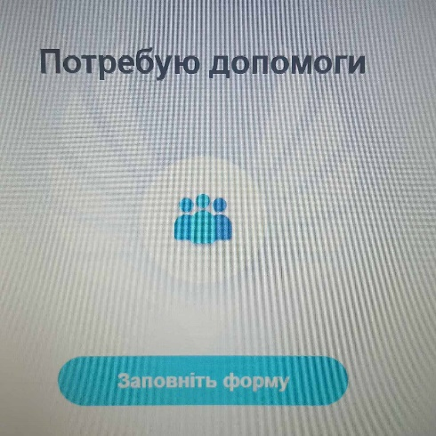

3. Іконки соцмереж (розташування праворуч збоку вертикально)- Facebook / Instagram / YouTube/ TikTok/Viber/WhatsApp/Telegram

НИЖНІЙ БЛОК
- меню сайту дублюється
- соцмережі
- реквізити
- політика конфіденційності
- копірайт
Додаткові функції (опціонально) – якщо є можливість!!!
Онлайн-чат підтримки
Особистий кабінет ветерана
Онлайн-запис на консультацію
Інтеграція з CRM
Аналітика (Google Analytics / Meta Pixel)

